Официальный дилер DAF, Krone, Kassbohrer в Нижнем Новгороде
ООО "Приволжье-ТрансСервис НН"
Тел. 8-800-333-06-44
www.daf-nn.ru

Коммерческое предложение № 328/22-06-2017

Уважаемые Господа!

Мы хотели бы поблагодарить Вас за интерес к продукции Kässbohrer. Ссылаясь на Ваш запрос, ниже представлены коммерческие условия технические характеристики продукта

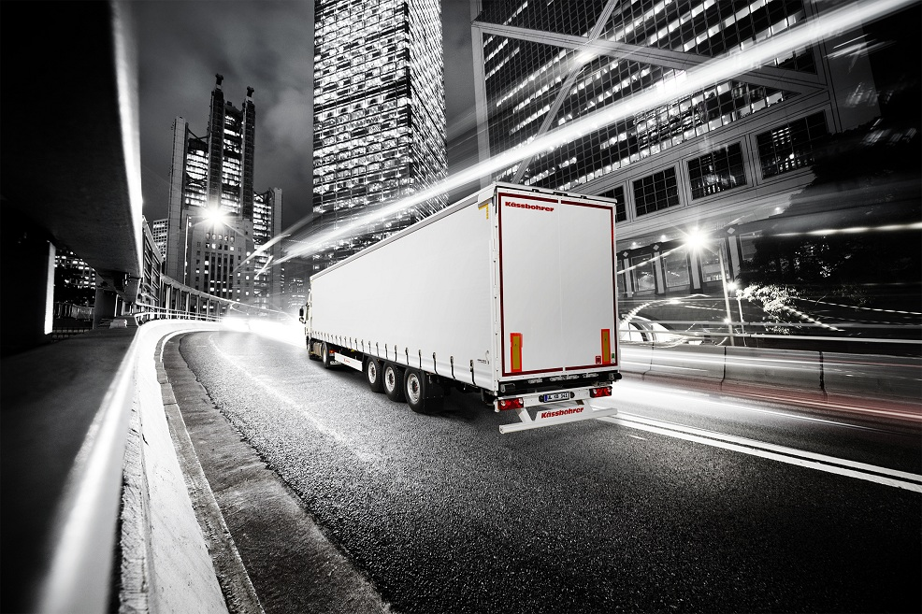
K.SCX X Multimodel
Шторный полуприцеп Kassbohrer XS K.SCX X Multimodel c отверстиями под стойки 80х80 мм для дополнительной боковой защиты обеспечивает эффективную перевозку груза даже в самых суровых дорожных условиях.

Условия
Год выпуска | 2017
Гарантия | 1 год
Кол-во единиц | 1 ед.

Основные Размеры

Высота ССУ | 1’150 мм
Передняя Внутренняя Высота | 2’690 мм
Задняя Внутренняя Высота | 2’690 мм
Передняя Общая Высота | 4’000 мм
Задняя Общая Высота | 4’000 мм

Технические Характеристики

Количество Европалет | 34
Нагрузка на ССУ | 12’000 кг
Нагрузка на Оси | 27’000 кг
Полная Масса | 39’000 кг
Общая Длина (Внешняя) | 13’680 мм
Внутренняя Погрузочная Длина | 13’610 мм
Общая Ширина | 2’550 мм
Внутренняя Погрузочная Ширина | 2’480 мм
Колесная База | 7’700 мм
Толщина Рамы | 125 мм
Собственная Масса | 6’980 кг

Спецификация

Шасси | Надежное высокопрочное шасси из высококачественной стали QSTE, состоит из 2-х продольных балок “I” формы и поперечных балок на необходимом расстоянии согласно ISO 1726-2
KTL | Есть. (Электро-катафорезная обработка шасси (KTL))
K-Fix | Система K-fix 118 отверстий с каждой стороны увеличивающие количество вариантов крепления груза
Тормозная Система | Wabco EBS 2S/2M двухконтурная тормозная система с RSS, стояночный тормоз пружинного типа согласно ЕС Directive 71/320 EEC
Шины | 6 + 1 шт. 385/65 R22.5, стальные диски под дисковые тормоза 430 мм. По ошиновку 22,5 (Марка шин: выбор Kassbohrer)
Крепление Запасного Колеса | 2 х крепления запасного колеса (Для тягача и полуприцепа) (в задней части полуприцепа)
Оси и Подвеска | Трехосная пневматическая система SAF с дисковыми тормозами и нагрузкой 9 т. (22,5’’)
Воздушный Цилиндр | Стальной воздушный цилиндр согласно EN286-2 для пневматической подвески и тормозной системы
Клапан управления подвеской | Клапан подъем и опускания с левой стороны за осевым агрегатом, для регулировки уровня пола
Подъемная ось | 1-я подъемной оси
Опорное устройства | Jost 24 т. Механическая опора 2-х скоростная, согласно ISO 1726
Электросистема | 24 Volt Установка с 2-мя 7-ми пиновыми розетками согласно ISO 3731 и ISO 1185. И одной 15-ти пиновой розетки согласно ISO
Боковые доски | 4 x 32 алюминиевые доски
Боковые стойки | 3 х 2 раздвижные боковые стойки
Боковые борта | Без бортов
Пол | Пол толщиной 30 мм. С Прорезиненным покрытием (водостойкий), допустимая нагрузка на ось погрузчика 7’200 кг, согласно DIN EN 283
Задняя Панель | Двухстворчатая дверь из алюминиевого профиля со встроенными замками (по два на каждой створке двери)
Передняя Панель | Цельная стальная панель с покрытием KTL и деревянной защитной пластиной.
Крыша | Edscha сдвижная крыша (сдвигается вперед)
Штора | - Сдвижная боковая штора из материала плотностью 900 кг/м2 (Огнестойкая штора согласно ISO 3795-1989)  - Сдвижная крыша из материала плотностью 680 кг/м2 (Огнестойкая штора согласно ISO 3795-1989)
Натяжной храповый механизм | Натяжной храповый механизм шторы в задней части
Безопасность Груза | Сертификат безопасности груза EN 12642 Code XL – VDI 2700 (Фиксирующий трос по крыше полуприцепа)
Боковая Защита | Боковая противоподкатная защита из алюминия, может быть поднята вверх согласно 89/297/EEC
Задний Буфер | Стальной задний буфер
Грязезащитные Щитки | Полный щиток + брызговики
Ящики | 1 х Пластиковый ящик (600 х 400 х 500 мм)
Задний Бампер | Стальной противоподкатный бампер согласно Directive 70/221/EEC
Колесные Башмаки | 2 пластиковых противооткатных башмака с креплениями
Отражающие полосы и отражатели | Отражающая полоса по всей длине полуприцепа и в задней части полуприцепа и 2 отражателя согласно ECE R70
Лестница | Задняя выдвижная лестница
Манометр | Манометр для изменения давления на оси
Дополнительная Безопасность Груза | 8 х 2 шт. 80 х 80 мм стойки и отверстия под стойки
Аксессуары | 1 х Ящик для огнетушителя (Без Огнетушителя)

Прайсовая стоимость: 34 200 евро (с НДС)
Специальная стоимость для Вашего предприятия: 30 700 евро (с НДС)

Условия оплаты: первый платеж в размере 150 000 рублей от стоимости, как предоплата, окончательная оплата после уведомления о готовности к отгрузке.
Базис поставки: самовывозом со склада продавца по адресу: г.Нижний Новгород, ул.Федосеенко, д.49.
Срок поставки: в наличии!

С уважением, Алексей Новиков. (Действительно до 29.06.2017г.)
Менеджер отдела продаж грузовой техники
Моб.: +7-910-102-40-20
novikov@daf-nn.ru

Фото Модели

